У Т В Е Р Ж Д А Ю:
Главный инженер завода
Г.Н. Польский
«___» ___________ 2012 г.

Маршрутная технология № 46-2012 производства и контроля

колес Ø 920 мм черт. № КР-0063-10 в соответствии с требованиями

ТС №97-68-2011 и стандарта EN 13262, категория 2

Экз. №
Настоящая маршрутная технология применяется при производстве и контроле колес Ø920мм для Марокко, с механической обработкой по всем элементам в соответствии с требованиями чертежа № КР-0063-10, ТС № 97-68-2011 и стандарта EN 13262, актуальная версия, категория 2.
Маршрутная технология отражает последовательность и особенности технологических операций производства и контроля колес по участкам КПЦ.
1.Для производства колес используются слитки из стали, выплавленной по ТК № 124-Б (или вышедшей взамен) в основных мартеновских печах, продутой в ковше (аргоном) при вакуумировании и разлитой сифонным способом.

2.Химический состав стали должен соответствовать указанному в таблице:

Марка  cтали | Химический состав стали
Марка  cтали | C | Mn | Si | P | S | Cr | Cu | Ni | Mo | V | Аl | Cr+Ni+Mo | вид  кон-троля
Марка  cтали | Не более |  |  |  |  |  |  |  |  |  |  |  | вид  кон-троля
ER7 | 0,47  -  0,49 | 0,65  -  0,76 | 0,25  -  0,37 | 0,018 | 0,013 | 0,18  -  0,25 | 0,25 | 0,25 | -- | 0,025  -  0,040 | 0,015  -  0,030 | 0,50 | В ковш.  пробе
ER7 | 0,52 | 0,80 | 0,40 | 0,020 | 0,015 | 0,30 | 0,30 | 0,30 | 0,08 | 0,06 | -- | 0,50 | В гот. изделии

Содержание водорода в жидкой стали должно быть не более 2,0 ppm.

3.Механические свойства колес, согласно ТС № 97-68-2011.
4.Заготовительное отделение.

4.1. Слитки надрезаются на станках мод.18А65 слиткоразрезного отделения по режимам, указанным в таблице 3.1. технологической инструкции заготовительного отделения ТИ НТЗ-КП-01-2012 (или вышедшая взамен).
4.2. Надрезка на исходные заготовки, ломка слитков – согласно ТИ НТ3-КП-01-2012 (или вышедшая взамен).
4.3. Масса исходной заготовки (расчетная) –558 кг
4.4. Масса чернового колеса, рассчитанная с учетом ²/₃ поля допусков – 528 кг.
4.5. Масса предварительно обработанного колеса, на ²/₃ поля допусков – 485 кг.
4.6. Масса колеса в состоянии поставки черт. № КР-0063-10 – 342 кг.

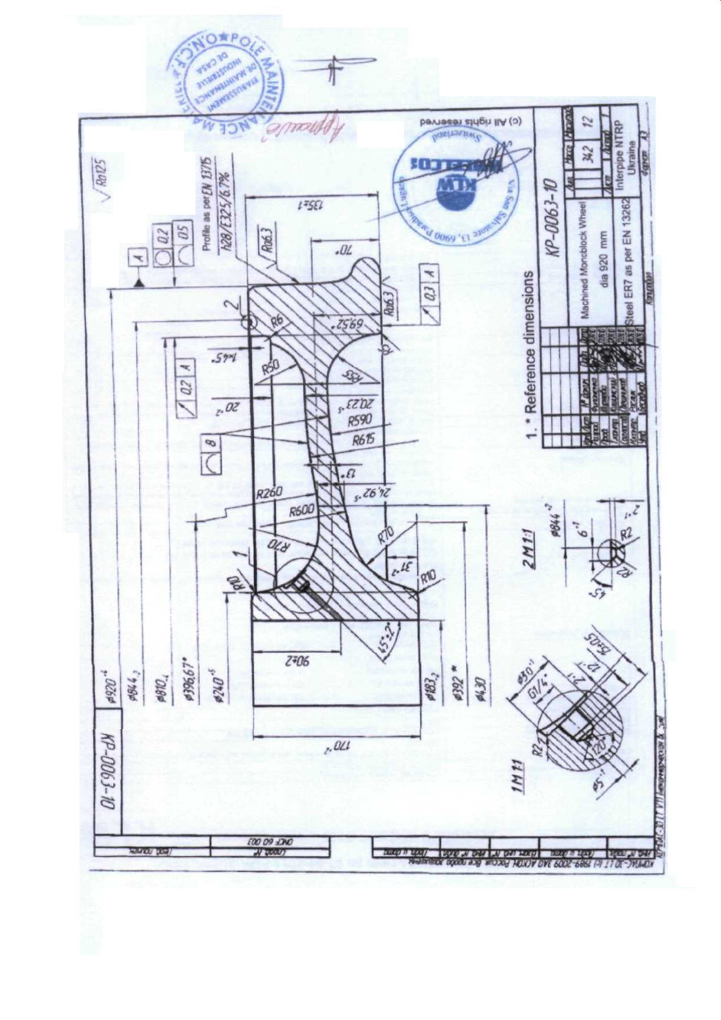

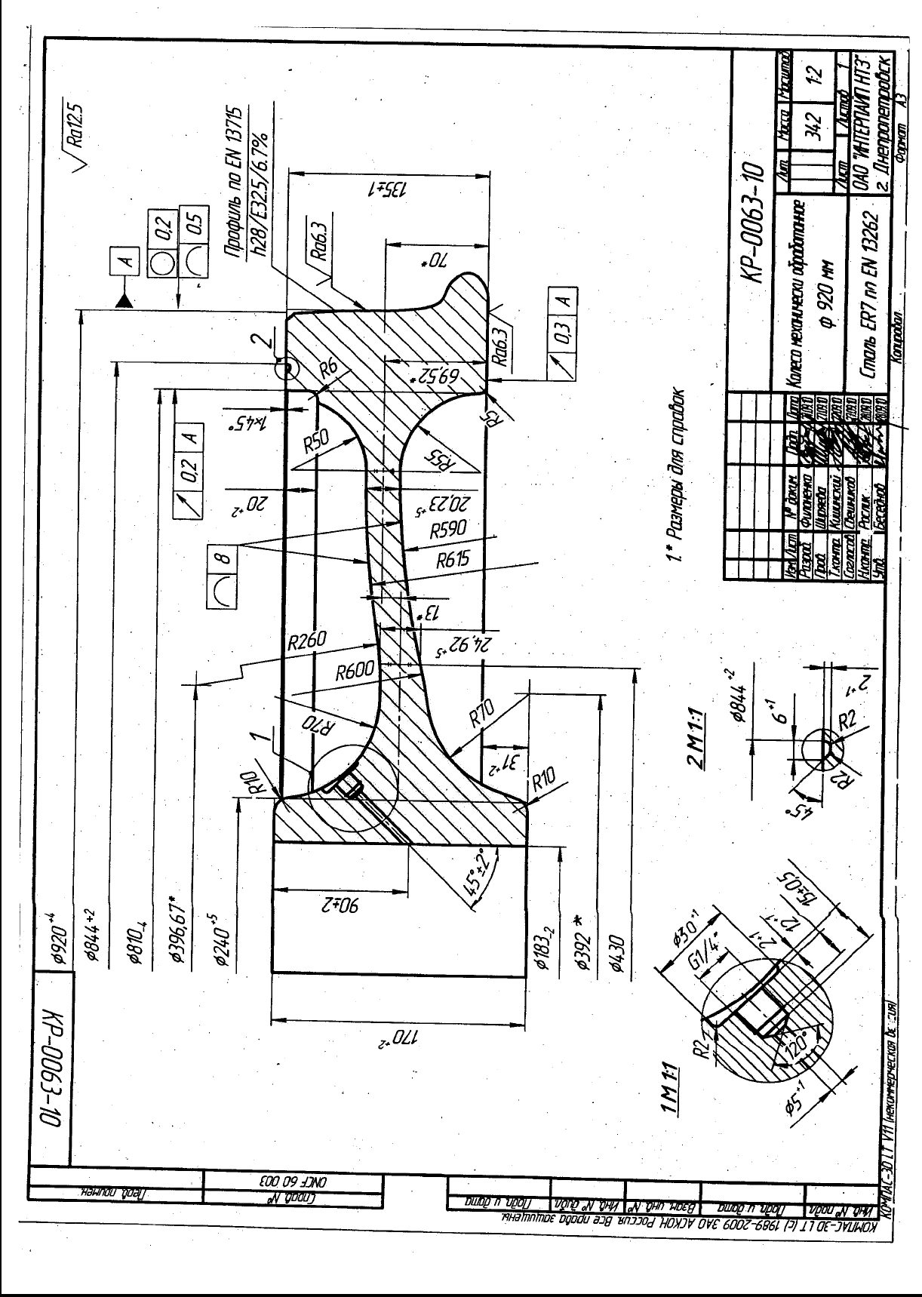

4.7. Эскиз порезки слитка круглого сечения КП-8 с минимальной длиной полезной
части - 2500 мм:
50 – 6 заготовок по 385 мм
m = 558 кг.
ширина реза – 15 мм

4.8. Диаметр «шейки» при надрезке между заготовками – 140 ₋₁₀ мм. Контроль диаметра «шейки» осуществляется шаблоном, выполненным по НКП-6-2003.
В журнале контроля эскиза порезки приемщик сырья, полуфабрикатов и готовой продукции ниже своей подписи фиксирует результаты контроля шеек.

4.9. После поломки слитков, заготовки контролируются контролером в производстве черных металлов участка инспекционного контроля КПЦ (далее контролер ОТК) и ремонтируются огнерезчиком согласно ТИ НТЗ-КП-01-2012 (или вышедшая взамен).

Заготовки бракуются:
- с продольными и поперечными трещинами;
- с глубиной залегания поверхностных дефектов более 10 мм;
- с подкорковым пузырем глубиной свыше 3 мм от поверхности;
- с поясом, свищом, усадочной раковиной с диаметром свыше 50 мм;
- с массой заготовок на 16 кг и более меньше заданной.

Подвергаются ремонту:
- «шейки» с высотой более 20 мм и диаметром более 140 мм;
- поверхностные дефекты глубиной залегания от 5 до 10 мм (не более чем в трех местах по периметру);
- вмятины от клина слитколомателя.
Забракование заготовок и назначение на ремонт производит контролер ОТК.
Отбракованные заготовки маркируются краской красного цвета «крестом» и транспортируются электромостовым краном в изолятор брака. Ответственный за изоляцию брака – мастер заготовительного отделения.

4.10. Контролер ОТК, после приемки заготовок плавки, обязан заполнить сменный рапорт ОТК (ТИ НТ3-КП-01-2011 приложение К (или вышедшей взамен)) и паспорт плавки, в которые заносит данные о количестве годных, забракованных, отремонтированных и пригодных для посада в печь заготовок. Ответственный за качество произведенного ремонта и перекат заготовок – огнерезчик и бригадир заготовительного отделения. Ответственный за качество заданных в посад заготовок – контролер ОТК.

4.11. После окончания подготовки заготовок плавки к посаду в печи проката, нагревальщик металла кольцевых печей проката строго поплавочно, по количеству годных заготовок, согласно записи в паспорте плавки контролером ОТК, принимает по счету заготовки у мастера заготовительного отделения. После чего плавка задается в посад в следующем порядке: в начале плавки «донные» заготовки, потом «средние» заготовки и заготовки с отклонениями по массе (см. п.4.3.), «головные» заготовки в конце плавки. Бригадир заготовительного отделения направляет плавку в посад и несет ответственность за правильность поплавочного порядка посада. В случае изменения порядка посада заготовок в печь, об этом должна быть соответствующая запись в паспорте плавки начальником смены. Результаты передачи количества заготовок данной плавки бригадиром заготовительного отделения нагревальщику металла проката должны быть отражены в журнале приемки – сдачи заготовок.

5.Прессопрокатный участок.

5.1. Посад и нагрев заготовок в соответствии с технологической инструкцией проката
ТИ НТЗ-КП-02-2011(или вышедшая взамен).
Температура заготовок на выдаче из печи 1240 ⁺²⁰ °С.

5.2. Технология горячего деформирования.

5.2.1. Технология горячего деформирования заготовок осуществляется в соответствии с
ТИ НТ3-КП-02-2011 (или вышедшая взамен). с особенностями, изложенными в данной маршрутной технологии.

5.2.2. Горячие размеры заготовок колес и инструмент деформации по агрегатам указаны в таблице 5.1 и таблице 5.2.
Особо уделяется внимание обеспечению стабильной величины ширины обода в горячем состоянии и толщине диска по всей протяженности. Контроль ширины обода после калибровки на прессе 3500 т.с. осуществляется по всему периметру колеса. При этом ширина обода, замеренная на расстоянии 40 – 60 мм от крайних знаков маркировки с обеих сторон колеса, должна быть одинаковой. Ширина обода напротив маркировки должна быть равной или большей, чем у крайних знаков маркировки. Разноширинность обода по периметру в одном колесе – не более 1,5 мм. Вальцовщик стана (бригадир) осуществляет контроль за вышеуказанными параметрами. При настройке проката замеряется каждое колесо. Величины контролируемых размеров бригадир заносит в книгу контроля горячих размеров колес.

Таблица № 5.1.
Основные параметры чернового колеса ∅ 940 мм, для рисунка 1.

№  п/п | Наименование параметра | Горячие размеры | Холодные размеры
1.  2.  2.1.  2.2.  3.  3.1.  4.  5.  6.  6.1.  6.2. | Наружный диаметр  Внутренний диаметр:  с наружной стороны  с внутренней стороны  Ширина обода  разноширинность обода  Толщина диска:  у ступицы  у обода  Вылет ступицы снизу  Гребень  толщина гребня  высота гребня | Min 949 мм  784 ₋₂ мм  798 ₋₂ мм  154 ± 2 мм  1,5 мм  45⁺²₋₃ мм  38⁺²₋₁ мм  37±3 мм  49 ± 4 мм  33 ± 3 мм | 935 - 955 мм  ∅ 774 ₋ ₁₀ мм (на глуб. 10мм)  ∅ 788 ₋ ₁₀ мм (на глуб. 10мм)  152⁺²₋₃ мм  44 ⁺²₋₄ мм  38 ⁺²₋₄ мм  36 ⁺⁴₋₆ мм  49 ± 4 мм  33 ± 3 мм

Таблица № 5.2.
Инструмент деформации по агрегатам.

№  п/п | Агрегат | Наименование инструмента | Параметры,  Чертежи
1.  2.  3.  4. | Пресс 5000т.с.  Пресс  10000 т.с.  Колесопрокатный стан  Пресс  3500т.с. | Технологическое кольцо  Формовочное кольцо  Формовочные штампы специальные:  верхний  нижний  Оправки:  верхняя  нижняя  Кольцо-выталкиватель  Коренные и нажимные валки  Наклонные валки:  верхний  нижний  Верстаточное кольцо  Выгибные штампы:  верхний  нижний  Прошивень  Плита опорная  Дно штампа  Верстатки правые, левые  Труба- выталкиватель | ∅ 812 мм, α=11°  ∅ 835мм, α=14°; подготовить ∅ 840/∅ 830мм  черт. 2356-01, Ø670 мм  черт. 2357-01, Ø670 мм  Ø167 мм, Н=174 мм  Ø166 мм, h=160 мм (МО)  ∅680 /∅ 805 /∅880, Н=50 мм  как для колес Китая (экспорт)  универсальные для колес Ø 920 мм, Марокко  универсальные для колес Ø 920 мм, Марокко  Ø752/ Ø1170 (как для колес Ø920, КР-0051-10)  К=7; С=86.  чертеж № 2358-01  чертеж № 2359-01  ∅158 мм (МО)  как для колес ∅957 мм  ∅ 252 /∅180 / Н=122-124 мм  экспортные, толщиной 20 мм  как для колес ∅957 мм

5.2.3. На торцевой поверхности обода с наружной стороны заготовки колеса, в горячем состоянии, наносится маркировка глубиной до 2 мм:
Порядок маркировки:
• номер плавки (5 цифр);
• порядковый номер колеса в плавке (001 и т.д.).

5.2.4. Для обеспечения требований по маркировке, на прокате используются поковки цифр высотой 12 ⁺¹ мм. Высота поковок цифр в верстатках для нанесения клейм на колесо, не должна отличаться более чем на 0,5 мм.

6. Колеса, после пресса 3500 т.с., направляются в отделочную часть цеха. (через печи изотермической выдержки)

7. Участок I-й мехобработки. (технология согласно ТИ НТ3-КП-12-2009 или вышедшей взамен с нижеизложенными особенностями).
7.1. Параметры черновых колес после проката в холодном состоянии должны соответствовать рисунку 1.
Колеса, после остывания передаются на станки, для технологической проточки обода с целью стабилизации геометрических параметров колес и получения стабильных механических свойств после термической обработки.
7.2. Технологическую обточку производится следующим образом:
7.2.1. Колеса подаются на станки 1Б502 и устанавливаются гребнем вниз на «рога».
7.2.2. Токарь станка, на диске колеса, переносит мелом № плавки и порядковый № колеса в плавке.
7.2.3. Торцовку обода с наружной и внутренней стороны производят на ширину 144±1 мм.
При этом, после проточки, расстояние с внутренней стороны от торца обода до диска должно быть 55±2 мм.
7.2.4. Проточка гребня и круга катания производится по копиру №72-05-912 (экспортный). Контроль параметра гребня осуществлять гребнемером (с упором в круг катания на расстоянии 74 мм от торца обода с внутренней стороны). Наружный диаметр – 934⁺⁴₋₂ мм.
Параметры гребня контролируются гребнемером:
- высота гребня 30±2 мм;
- ширина гребня 40±2 мм;
Допускаются черноты на поверхностях после проточки.
7.2.5. После проточки колеса должны соответствовать рисунку 2.
7.3. Контроль геометрических параметров колеса осуществляется технологическим персоналом участка 1-й мехобработки. В стеллажной ведомости фиксируются результаты контроля геометрических параметров, наличие брака в плавке и Ф.И.О. лица, осуществляющего замеры.
7.3.1. В случае срезания горячей маркировки, рабочий стенда на ободе с наружной стороны колеса набивает номер плавки и порядковый номер колеса в плавке (001 и т.д.) с учетом меловой отметки на диске колеса (см. п. 7.2.2.). Маркировка набивается знаками высотой 10 ± 2 мм.
7.3.2. При комплектации плавок фиксируют следующие размеры колес:
- наружный диаметр колеса 934⁺⁴₋₂ мм;
- ширину обода 144±1 мм;
- расстояние от торца обода до диска 55±2мм.
7.4. Допускаются поверхностные дефекты (запрессовка окалины, забоины, плены, неровности от инструмента и отделившейся окалины, складки и др.) на всех поверхностях. Так как колеса подвергаются механической обработке по всем элементам, ремонтную обточку не назначать.

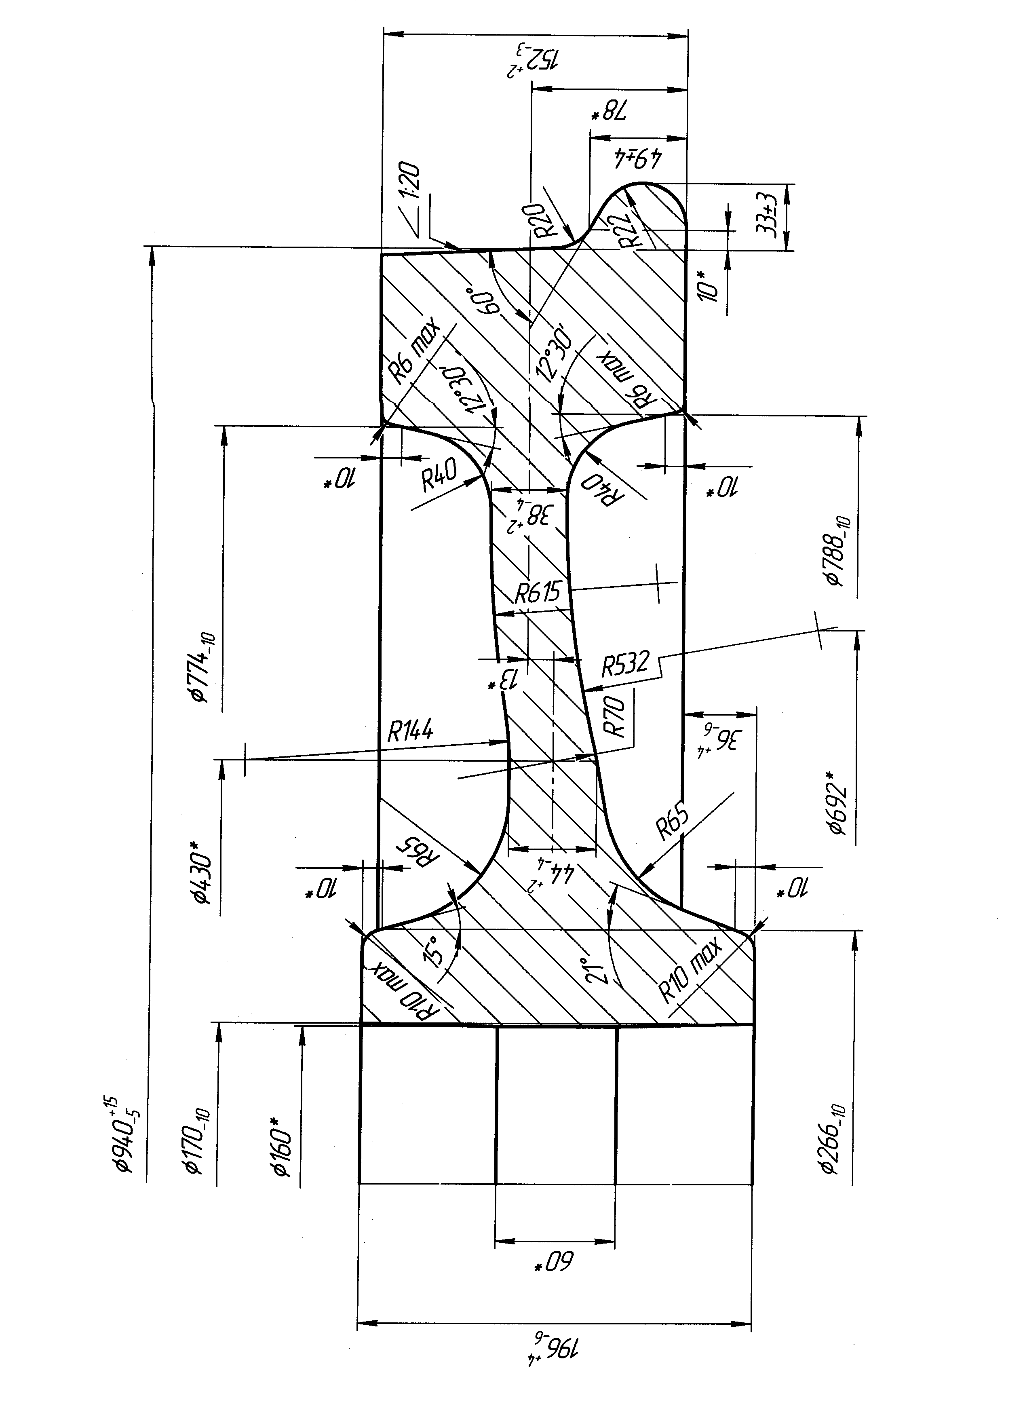
Рисунок 1. Черновое колесо ∅ 940 мм. (∅ 920 мм.)
Масса чернового колеса на 2/3 поля допуска – 528 кг.

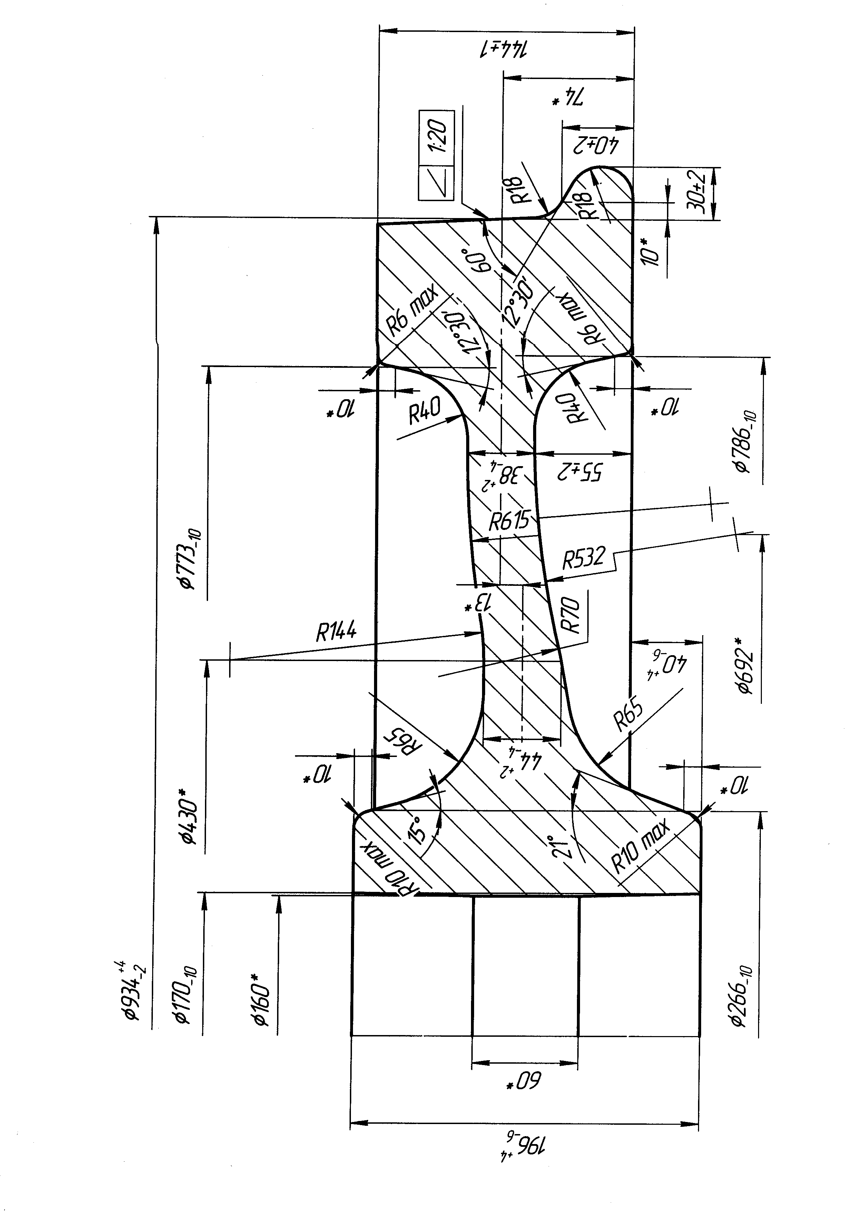

Рисунок 2. Предварительно обработанное колесо ∅ 934 мм. (∅ 920 мм.)
Масса колеса с предварительной обработкой поверхности катания – 485 кг.

8 Термическая обработка.
8.1.Термическая обработка осуществляется согласно ТИ НТЗ-КП-11-2008 по технологической карте ТО № 28 (или вышедшей взамен).

9 Участок II-й мехобработки (технология согласно ТИ-НТЗ-КП-13-2008 или вышедшая взамен с нижеизложенными особенностями).
9.1. Не менее чем через 1 сутки после проведения термической обработки осуществляется отбор 1 колеса, прошедшего контроль твердости на поверхности обода и УЗК, для проведения контроля остаточных напряжений и испытаний согласно ТС № 97-68-2011.
9.2. После получения положительных результатов механических свойств, колеса поплавочно подаются на станки 1Д 502 или для торцовки ступицы на вылет 33⁺⁵ мм и расточки отверстия на диаметр 175₋₄ мм.
9.3. Колеса, строго поплавочно поштучно подают мостовым краном на инспекторский стенд (по югу), для контроля твердости, по Бринеллю на торцевой поверхности обода с наружной стороны по ИИ НТЗ-30-2007. Колебания предельных значений твердости на ободе с наружной стороны колеса на расстоянии 30±1 мм от поверхности катания в одной партии не должны превышать 30 НВ. Глубина фрезеровки –1,5-2,0 мм.

10 Чистовая механическая обработка колес.

10.1. Годные колеса строго поплавочно подаются на станки с ЧПУ для механической обработки по всем элементам в соответствии с ТИ-НТЗ-КП-14-2008, согласно чертежа № КР-0063-10.
При механической обработке колес на УЧОК, протачивается цилиндрический поясок глубиной 25-5 мм, с выходом резца R15, на диаметр 780₋₂ мм.

10.2. Геометрические размеры чистового колеса ∅ 920 мм на глубине 10 мм:
• диаметр ступицы с н/с – 241,68 ⁺⁵ мм;
• диаметр ступицы с в/с – 247,5 ⁺⁵ мм;
• внутренний диаметр с в/с – 809,14 _{– 4} мм

10.3. Профиль круга катания по EN13715 (h28/e32.5/6,7%);
канавка последней переточки на диаметре – 844⁺²мм, (согласно служебной записки
№97-932 от 31.08.2012)

11 Контроль геометрических параметров, твердости, УЗК и МПД.
11.1 Колеса, прошедшие окончательную механическую обработку, строго поплавочно передают на автоматическую линию контроля КПЦ для контроля геометрических параметров колеса в соответствии с чертежом № КР-0063-10, контроля твердости обода на твердомере «BRE-AUT-M.A.R» индентором Ø 10 мм, УЗК обода в осевом и радиальном направлениях с настройкой дефектоскопа на искусственный дефект ∅ 3 мм, в соответствии с требованиями EN 13262 п.3.4.2., проведение магнитопорошкового контроля всей поверхности за исключением отверстия ступицы в соответствии с требованиями EN 13262 п.3.6.2., в соответствии с требованиями ISO 6933.
Примечание: замер твердости на торцевой поверхности обода с наружной стороны колеса, производится на расстоянии 25±1 мм от номинального диаметра по кругу катания и не должны превышать 30 НВ в одной партии.
Ответственный за достоверность контроля дефектоскопист УЗ и МК
Контроль производится в соответствии с требованиями, EN 13262, ISO 6933, ТИ НТЗ-НК-16- 2008, ТИ НТЗ-НК-23-2008, ТИ НТЗ-КП-21-2008, ТИ НТЗ-КП-22-2009, МИ НТЗ-НК-160-2008, МИ НТЗ-НК-161-2008, МИ НТЗ-НК-162-2008, ТИ НТЗ-НК-32-2007, ТИ НТЗ-НК-33-2007, ТИ НТЗ-НК-34-2009.

12 Сверловка масленочных отверстий.
12.1. Колеса, прошедшие линию контроля, поплавочно подаются на сверловку масленочных отверстий, согласно чертежа № КР-0063-10. Сверловщик является ответственным за соблюдением геометрических параметров масленочного отверстия и заносит данные по каждому колесу в сменный рапорт.

13 Балансировка.
13.1. Колеса прошедшие линию контроля и сверловку масленочного отверстия, подвергаются контролю на остаточный дисбаланс. Допустимое значение остаточного дисбаланса не более 75 гм.
Балансировку осуществлять с вкрученной пробкой по DIN 910.
Положение дисбаланса маркируется белой краской с внутренней стороны обода колеса в виде радиальной полосы (ширина примерно 15 мм). Значение дисбаланса E2 должно быть указано ниже конца полосы. Ответственным за соответствие значений дисбаланса несет балансировщик деталей и узлов экспортного участка колесопрокатного цеха.

14 Окончательная приемка и маркировка колес.
14.1. Окончательная приемка и маркировка колес производится на специально оборудованном месте экспортного участка (на кантователе). Для приемки колес контролеру ОТК предоставляются все протоколы с линии контроля (геометрические параметры колеса, твердость, УЗК, МПД).
14.1.1. Геометрические параметры колеса должны соответствовать черт. № КР-0063-10 в соответствии с требованием ТС № 97-68-2011
диаметр ступицы с н/с колеса на глубине 10 мм – 241,68⁺⁵ мм;
диаметр ступицы с вн/с колеса на глубине 10 мм – 247,5⁺⁵ мм;
внутренний диаметр с в/с колеса на глубине 10 мм – 809,14₋₄ мм;
канавка последней переточки на диаметре – 844⁺²мм, (согласно служебной записки
№97-932 от 31.08.2012)
Профиль круга катания по EN13715 (h28/e32.5/6,7%).
14.1.2. Маркировка наносится на торцевую поверхность ступицы с внутренней стороны в холодном состоянии на расстоянии 12±2 мм от наружного диаметра ступицы до начала знаков маркировки наносится маркировка цифрами высотой 10⁺²мм и глубиной не менее
0,2 мм. Не допускается применение штампов с острыми краями.

Маркировка читается относительно центра колеса.

Расстояние между знаками не менее 3 мм, между группами знаков не менее 20 мм.

Порядок маркировки:

• условное наименование завода-изготовителя - KLW;

• номер плавки (5 знаков);

• порядковый номер колеса в плавке (3 знака);

• месяц и две последние цифры года изготовления;

• марка стали ER7;

• место для клейма инспектора.

15 Антикоррозионное покрытие.

15.1. Колеса поставляются с антикоррозионным покрытием – олифа натуральная на основе льняного масла. Покрытие наносится на все элементы колеса за исключением отверстия в ступице.

16 Упаковка и транспортировка колес.

16.1. Колеса поставляются в металлических кассетах с заглушками по DIN 910. Колеса в кассете перекладываются пластиковыми прокладками по торцам ступиц.

16.2. Транспортировка колес осуществляется крытым автотранспортом.

Начальник управления

колесобандажных технологий А.В. Рослик

Согласовано:

Начальник ОТК 3.А. Капацына

Начальник КПЦ В.А. Новохатний

Начальник ОСНК А.П. Тимощенко

Разработчик: Филоненко С.В.
Тел.: 35 – 96 - 86

